Protocolo HTTP
Este protocolo está orientado a transacciones. El cliente realiza una petición enviando un “mensaje” (request) con cierto formato al servidor. Posteriormente, este le envía un “mensaje” de respuesta (response) .

¿Por qué es importante conocer este flujo request-response?

Dentro del mundo del desarrollo web, la mayoría de las aplicaciones tienen dos frentes: el front end y el back end. Como se podrán imaginar, todo lo que sucede en el front end es lo que pasa del lado del cliente, mientras que el back end es todo lo que pasa del lado del servidor (funcionamiento lógico e interno del sitio).

¿Cómo son sus formatos?
Cada uno de los mensajes existentes entre cliente y servidor tiene una estructura con la cual son enviados a través de la red.

Request
- Method: se indica qué método se está utilizando para enviar el mensaje.
- URL: dirección a donde se está enviando la petición.
- Header (cabecera): atributos generales o esenciales que se incluyen. Por ejemplo, Auth.
- Body: cuerpo del mensaje utilizado en las peticiones para poder transmitir datos.
Response
- Status: es un código que representa qué sucede con una petición. Existen distintos “Status Code”:
- 1xx: respuestas informativas que indican que la petición fue recibida y se está procesando.
- 2xx: respuestas correctas. Indican que la petición fue procesada correctamente, por ejemplo: 200 Success.
- 3xx: respuestas de redireccionamiento.
- 4xx: errores causados por el cliente, por ejemplo: 404 Not Found.
- 5xx: errores causados por el servidor, por ejemplo: 500 Internal Server Error.
- Header: atributos generales o esenciales que se incluyen.
- Body: respuesta del mensaje.
las librerías son un conjunto de funcionalidades que resuelven necesidades específicas de un determinado proyecto y que pueden ser empaquetadas para poder ser reutilizadas a futuro.
frameworks son un conjunto de archivos y pautas que definen la estructura sobre cómo hacer el desarrollo de un proyecto software.

Qué es Spring Platform?
Spring Platform es un conjunto de proyectos open source desarrollados en Java con el objetivo de agilizar el desarrollo de aplicaciones.
Cuenta con gran variedad de herramientas que nos facilitan el trabajo desde el acceso a datos, infraestructura, creación de aplicaciones web, microservicios, etc.
Ellos son:

Spring Boot | Spring HATEOAS
Spring Framework | Spring REST Docs
Spring Data | Spring Batch
Spring Cloud | Spring AMQP
Spring Cloud Data Flow | Spring CredHub
Spring Security | Spring Flo
Spring Integration | Spring Apache Kafka
Spring LDAP | Spring Shell
Spring Roo | Spring Statemachine
Spring Vault | Spring Web Flow
Spring Services

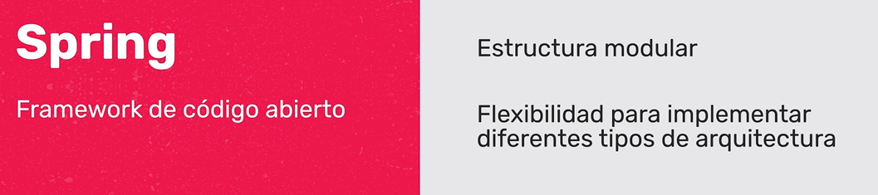


¿Qué es Spring Boot?
Es una extensión de Spring framework que permite la creación fácil y rápida de aplicaciones web listas para producción con el concepto de just run (solo ejecutar).

Spring Boot trae el servidor Tomcat ya incorporado sin necesidad de instalación previa —también es posible usar Jetty y Undertow—.
Tomcat actúa como un servidor web que puede procesar solicitudes HTTP y servir tanto páginas web estáticas como dinámicas
Al instalar los starters, Spring Boot se encargará de hacer encajar las dependencias de tal forma que estas puedan utilizarse de forma natural en nuestra solución con sus versiones correspondientes. Comienzan con spring-boot-starter-*, donde * es el tipo de aplicación que se quiere desarrollar.

Los más populares
- spring-boot-starter-web se utiliza para desarrollar servicios web de RESTful con Spring MVC y Tomcat como el contenedor de aplicaciones incorporado.

